
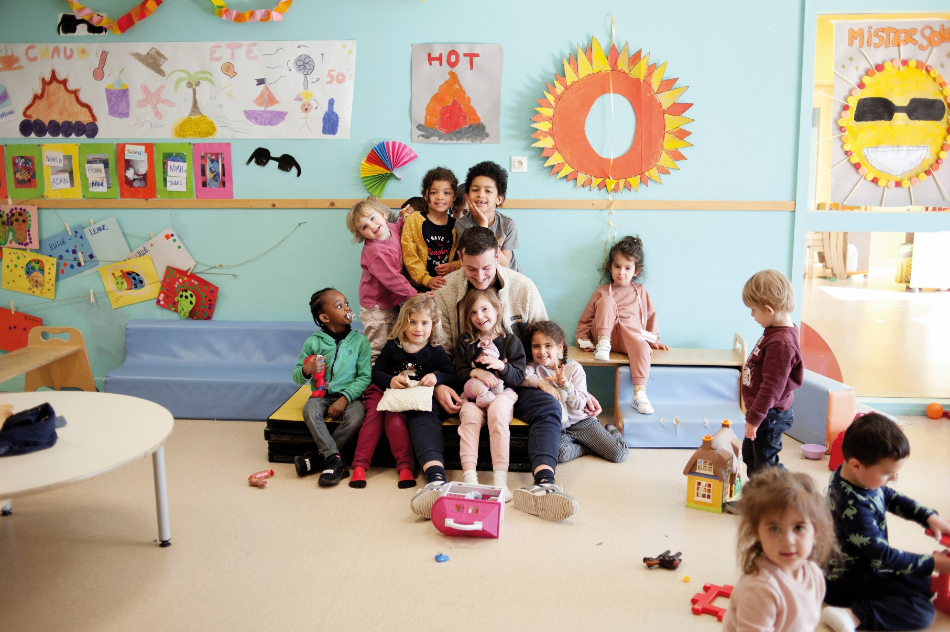

Ufcv – Saint Sauflieu-Grattepanche-Rumigny-Hébécourt (SISCO)- 2025
Règlement Intérieur
Accueil de loisirs
Saint Sauflieu

Règlement intérieur

1. L’UFCV 3
2. Fonctionnement des structures 6
3. Modalités d’inscription et de réservation 11
4. Participation des familles 16
5. Rupture d’accueil 19
6. Dispositions diverses 19

L’UFCV

Fondée en 1907, l’UFCV est une association nationale reconnue d’utilité publique. Elle a pour objet de susciter, promouvoir et développer l’animation socio-éducative, culturelle ou sociale, ainsi que des actions de formation et d’insertion. Acteur majeur de l’économie sociale, elle privilégie l’amélioration des conditions d’existence pour une société plus solidaire. Association d’éducation populaire, l’UFCV est agréée association éducative complémentaire de l’enseignement public. Laïque et pluraliste, elle combat toute forme de sectarisme et d’exclusion.

Les loisirs de proximité participent à trois fonctions fondamentales :

❶ Un service de garde collective pour les enfants et utile aux parents en particulier lorsqu’ils travaillent. L’accueil périscolaire et de loisirs doit donc assurer dans son fonctionnement tous les éléments de sécurité matérielle et affective nécessaires au bien-être des enfants qui lui sont confiés.

❷ Un service d’accueil et d’activités pour les enfants qui profiteront du temps et des espaces de l’accueil de loisirs et périscolaire pour vivre des activités adaptées à leurs âges et susceptibles de les intéresser.

❸ Un service éducatif qui favorise le développement de la socialisation des enfants en continuité avec les autres acteurs de l’éducation (famille, école en particulier).

Le projet éducatif de l’UFCV repose sur des valeurs démocratiques, verbalisées et mises en œuvre par les adultes, et favorise l’accès à la citoyenneté des enfants qui participent aux accueils de loisirs.

Ce projet éducatif est téléchargeable sur notre site portail-animation.UFCV.fr ou consultable sur les accueils. Le projet éducatif cadre les projets pédagogiques des directeurs des accueils de loisirs UFCV.

Adresse de l’UFCV en région :

Ufcv Hauts-de-France
Délégation d’Amiens
275 Rue Jules Barni – Bâtiment E
80000 Amiens

Présentation de la structure

L’accueil de loisirs extrascolaire (vacances Hiver – Printemps – Automne (1 semaine) et Juillet (4 semaines)) sont des services des communes du Sisco et délégués à l’UFCV. Chacun d’entre eux se déroule dans les locaux situés Rue de la Ville 80160 SAINT SAUFLIEU.

Ce présent règlement concerne l’ensemble des temps d’accueil et fait partie intégrante des projets pédagogiques de la structure.

Tous les temps d’accueil sont déclarés auprès du service Jeunesse Engagement et Sports de la Direction Départementale de l’Education Nationale de la Somme, et soumis à la réglementation en vigueur.

Il existe différents temps d’accueil :

❶ Accueil extrascolaire
L'accès aux temps extrascolaires est réservé à tous les enfants âgés de 3 ans (ou 2 ans s’ils sont scolarisés) à 12 ans (15 ans sur le mois de Juillet).
Les temps de l’accueil extrascolaire se déroulent dans l’enceinte des locaux de l’accueil de loisirs.
Durant toutes les vacances scolaires, les enfants peuvent être accueillis :
- En ½ journée matin ou après-midi avec ou sans repas
- En journée avec ou sans repas.
Les arrivées et départs se font de 7h30 à 8h30 (garderie mairie), de 8h30 à 9h30 (accueil échelonné) jusqu’à 12h00 à 12h15, de 13h00 à 14h00 et de 16h30 à 18h30.

Pendant les vacances :
- Il n’est pas possible de réserver le repas uniquement
- Le goûter est fourni pour tout enfant qui participe au temps de l’après-midi.
- En cas de sortie à la journée, la réservation à la demi-journée n’est pas possible (la famille est avertie par l’équipe).
- Les enfants de 2 ans, propres et scolarisés peuvent être accueillis sur demande préalable à l’UFCV (03.22.33.69.69)
- Les arrivées et départs des enfants ne peuvent se faire que durant les temps d’accueil.

La journée type en accueil de loisirs mercredi et vacances scolaires :

Créneaux |  | Temps
07h30/08h30 | Garderie (collectivité)
8h30/9h30 | Temps d’accueil  Arrivée échelonnée
10h00/12h00 | Temps d’activité
12h00/12h15 | Temps d’accueil
12h00/13h00 | Temps de repas
13h00/14h00 | Temps d’accueil
14h00/16h00 | Temps d’activité
16h00/16h30 | Goûter
16h30/18h30 | Temps d’accueil  Départ échelonné

Tous ces temps sont dirigés par un responsable UFCV.

Fonctionnement des structures

Le personnel d’encadrement

Les temps d’accueil sont dirigés par un directeur ou une directrice. Il (ou elle) est titulaire au minimum d’un diplôme lui permettant d’exercer la fonction de direction d’un Accueil Collectif de Mineurs ou d’un équivalent et peut être secondé(e) par un(e) adjoint(e) en fonction de l’effectif d’enfants présents.

L’équipe d’animation est composée d’animateurs et d’animatrices dont la qualification répond aux normes d’encadrement des Accueils Collectifs de Mineurs.

Départs de la structure d’accueil

Les enfants présents sur les accueils ne peuvent quitter la structure que dans les conditions suivantes :

- Les responsables légaux viennent chercher leur(s) enfant(s)
- Les enfants de moins de 6 ans peuvent quitter la structure avec une personne habilité par les responsables légaux (une carte d’identité pourra être demandée). Aucun enfant de moins de 6 ans ne peut repartir seul.
- Les enfants de 6 ans et plus peuvent quitter la structure seuls, sous couvert de l’autorisation des responsables légaux ou avec une personne habilitée (la carte d’identité peut être demandée). Les responsables légaux doivent indiquer la personne habilitée.

Il existe deux possibilités pour transmettre l’identité des personnes habilitées via une autorisation de sortie, soit :
- En ligne, via le portail famille, en précisant le nom des personnes habilitées à venir chercher l’enfant directement sur la fiche nominative de l’enfant ;
- En transmettant à l’UFCV par mail ou courrier l’autorisation de sortie. Ce document est téléchargeable sur le site portail-animation.UFCV.fr « dossier s’inscrire ». Il peut, également, être retiré à l’UFCV ou à l’accueil de loisirs.

Les responsables légaux doivent s’assurer que l’équipe de direction de l’accueil de loisirs est en possession de ladite autorisation.

Départs anticipés pour les 3/12 ans

Dans tous les cas, les départs anticipés, c’est-à-dire en dehors des temps d’accueil, doivent faire l’objet d’une demande du responsable légal auprès du directeur de la structure accompagnée d’une décharge datée et signée et doivent rester exceptionnels, pour le bon déroulement des activités. En dehors des temps d’accueil et de départ, les grilles et/ou portes des structures peuvent être closes.

La restauration et le goûter

L’UFCV fait appel à la cuisine Api Restauration (https://www.api-restauration.com) pour assurer la restauration collective sur tous les temps d’accueil. Api Restauration respecte et applique la loi « EGalim ». Le repas est constitué de 5 composantes : entrée, plat principal, pain, laitage, dessert. Les menus proposés sont adaptés et la plupart des produits sont issus de l’agriculture locale ou biologique. Des repas sans viande ou sans porc sont possibles.

Les menus sont affichés à l’entrée de la structure. Vous pouvez également consulter les menus sur le site portail.animation.ufcv.fr. Api restauration met également à disposition via une page web des informations nutrition.

Le repas est pris au temps dédié. Pour des raisons de sécurité alimentaire et d’hygiène, il n’est pas transmis à la famille en cas de non consommation, que celle-ci soit totale ou partielle.

Le goûter de l’accueil périscolaire et extrascolaire est géré par le directeur de la structure. Il peut s’agir, entre autres, d’un fruit, d’un laitage, d’un gâteau ou d’une confection des enfants en atelier-cuisine.

Protocole d’accueil individualisé (PAI)

La présence d’un PAI doit être précisé lors de l’inscription de l’enfant, et le PAI transmis au directeur de la structure en amont de l’accueil de l’enfant. Si un PAI a déjà été transmis à l’établissement scolaire de l’enfant, il est important de noter qu’il est distinct de celui requis pour le centre de loisirs, et il appartient exclusivement aux parents de transmettre ce document, et non aux membres de l’établissement scolaire.
Les parents sont responsables de la fourniture des trousses de secours complètes de leur enfant (composées de tous les médicaments prévus dans le PAI). Ils s’assurent de la validité des médicaments et doivent informer le responsable de l’accueil de toute évolution concernant l’état de santé de leur enfant.

Dans le cadre d’un PAI alimentaire, à l’exclusion des maladies dont la mise en œuvre serait trop complexe, les enfants auront la possibilité de prendre un panier repas dans les conditions précisées par le PAI. Ce panier repas devra être fournis par la famille.

Pour plus d’informations sur le PAI vous pouvez consulter le site de l’Assurance Maladie :
https://www.ameli.fr/assure/sante/medicaments/gerer-medicaments-pour-enfants-en-collectivites/gerer-medicaments-enfants-collectivites-pai.

Avec ou sans PAI, aucun enfant ou jeune ne peut prendre des médicaments seul.

Traitement médical

Si l’enfant ou le jeune suit un traitement médical et que ce dernier est à prendre lors des temps de présence de l’enfant ou du jeune, la famille doit fournir :
- Une ordonnance récente
- Les médicaments correspondants dans la boite d’origine marquée au nom de l’enfant et comprenant la notice.

L’ordonnance et les médications sont à remettre auprès du responsable de l’accueil de loisirs et périscolaire. Aucun médicament ne pourra être donné sans ordonnance.

Transport

Lors de sortie, les enfants, peuvent être amenés à se déplacer. Selon la distance, la durée et le type de l’activité, différents moyens de transport peuvent être utilisés : transport en commun, minibus, car de tourisme, train, ... L’UFCV atteste que le moyen de transport utilisé fera l’objet de vérification (état du véhicule, assurance, dispositif de sécurité, …) afin de respecter la réglementation spécifique liée aux Accueils Collectifs de Mineurs.

L’UFCV ne peut être tenue responsable des accidents survenus lors des trajets effectué par la famille ou la personne mandaté par la famille pour déposer ou venir chercher l’enfant à l’accueil de loisirs.

Assurance

Durant la période de fonctionnement, les enfants et jeunes sont placés sous la responsabilité de l’UFCV. A ce titre, et pour toutes les activités proposées, ils sont couverts par une assurance responsabilité civile en cas d’accident.
La législation en vigueur impose d’informer les responsables légaux sur leur intérêt à souscrire un contrat d’assurance responsabilité civile complémentaire.

Lorsqu’un incident se produit et nécessite l’intervention des assurances, la famille fait appel à son assureur en premier lieu et, le cas échéant, de sa mutuelle complémentaire. L’assurance de l’UFCV intervient en complément, sur justificatif des frais occasionnés.

Vols, dégradations

La détention d’objet de valeur est interdite (bijou, téléphone, console de jeux, vêtements, argent, …). L’UFCV décline toute responsabilité en cas de perte, vol ou dégradation de tels biens.

Dans le cas de dégradation volontaire par l’enfant (locaux, matériel...), le remboursement des travaux de remise en état sera demandé à la famille de l'enfant responsable.

Objets connectés

Afin d’être en cohérence avec le temps scolaire, l’UFCV applique la circulaire de l’Education Nationale (circulaire n° 2018-114 du 26-9-2018) concernant l’usage des téléphones portables et autres terminaux de communications. Cette circulaire s'applique à l'ensemble des écoles et collèges et couvre la totalité de leur enceinte.
L’usage ainsi que la possession par un enfant d’un téléphone portable personnel ou de tous équipements terminaux de communications est donc interdit au sein des accueils de loisirs et périscolaires gérés par l’UFCV.

Santé

Si un enfant présente des signes de maladie ou en cas d’incident ou d’accident mineur, l’UFCV prévient les parents. Il peut être demandé à la famille de venir récupérer l’enfant ou le jeune si son état le nécessite. Dans ce cas, les temps des services réservés par la famille restent dû.

Si, à la suite d'un accident ou d'une affection grave, l'état de santé de l'enfant le nécessite, le directeur de la structure prévient les services des secours et prévient ensuite les parents.

L’accueil des enfants en situation de handicap ou à besoin particulier

L’UFCV offre ce service aux familles dont les enfants peuvent être en situation de handicap, de troubles du comportement ou d’autres difficultés. A la demande de la famille principalement, et sur rendez-vous, un diagnostic est établi en concertation entre la famille et l’UFCV afin de définir ensemble le parcours d’inclusion de l’enfant ou du jeune au sein des accueils de la commune gérés par l’UFCV.

Séjours et actions spécifiques

Des séjours et actions spécifiques dont la participation des enfants n’est pas obligatoire peuvent être organisées par l’UFCV et proposées durant l’année. Ces activités font l’objet de conditions d’utilisation et financières particulières détaillées au moment de la réservation.

Activités à la journée

Lors de l’accueil de loisirs organisé durant les vacances et le mercredi, des activités ou sorties peuvent nécessiter la participation de l’enfant en journée complète avec repas. Aucun mode de garde alternatif n’est proposé ces journées.

.

Fermeture exceptionnelle

L’accueil de loisirs et périscolaire peut faire l’objet de fermeture exceptionnelle (peu de réservation, réquisition des locaux par la mairie, cas de force majeur, etc…). Les familles en sont alors averties par mail ou par téléphone.

Dans tous les cas la décision de fermeture sera prise conjointement entre la commune et l’UFCV.

Sieste et change

Pour les maternelles, en temps extrascolaire (vacances et mercredis), la famille doit prévoir une tenue de rechange, le doudou et les draps et couvertures nécessaires au nom de l’enfant s’il participe à la sieste.

Modalités d’inscription et de réservation

Inscription administrative

La demande d'inscription de l'enfant est faite pour l’année scolaire, par la ou les personne(s) ayant légalement la garde. Elle peut s’effectuer complètement par internet. En aucun cas la demande d’inscription et de réservation se fait via le directeur de l’accueil de loisirs.
L’UFCV se réserve le droit de refuser l’accueil d’un enfant si les documents demandés n’ont pas été transmis ou si la réservation n’a pas été effectuée, ceci pour des raisons évidentes de sécurité.

Votre compte famille se compose d’une :
- Fiche famille : coordonnées de la famille (adresse mail et postale, numéro de téléphone, numéro d’allocataire, …).
- Fiche enfant : cette fiche est individuelle et liée à un enfant. Vous devez créer autant de fiche que vous avez d’enfant fréquentant les accueils de loisirs. Sur cette fiche se trouve les renseignements médicaux, les régimes alimentaires spécifiques, les personnes à contacter en cas d’urgence, les personnes autorisées à venir chercher l’enfant et autres autorisations de votre enfant.

L’inscription par internet

L’inscription s’effectue depuis votre compte famille personnel accessible sur le site portail-animation.UFCV.fr. Pour cela plusieurs étapes sont nécessaires :

Cas n°1 : Vous disposez déjà de votre numéro d’abonné (transmission par mail par les services administratifs de l’UFCV si l’enfant a fréquenté la structure au moins une fois en 2024).
- Rendez-vous sur le portail famille de l’accueil de loisirs : https://portail-familles.ufcv.fr/HAUTS-DE-FRANCE
- Cliquez sur créer un compte
- Remplissez le formulaire de création de compte en indiquant votre numéro d’abonné
- Cliquez sur le lien d’activation qui vous sera adressé par mail
- A partir de là, votre compte est actif, il est alors nécessaire de vérifier vos informations, éventuellement charger sur votre espaces les documents manquants.
- Une fois ces vérifications faites, vous pouvez réserver des places pour votre ou vos enfants.

Cas n°2 : Vous ne disposez pas de numéro d’abonné

- Rendez-vous sur le portail famille de l’accueil de loisirs : https://portail-familles.ufcv.fr/HAUTS-DE-FRANCE
- Remplissez la totalité du formulaire de création de compte
- Eventuellement, préréservez une ou plusieurs activités
- Une fois la demande envoyée, un e-mail d’accusé d’enregistrement électronique vous sera envoyé
Des pièces sont obligatoires pour la validation de votre compte ou dossier :

• Fiche d'inscription et fiche sanitaire
- Complétée et signée par le(s) parent(s) ou tuteur(s) légal(aux).
- Elle inclut les informations personnelles de l'enfant et des parents, les coordonnées d'urgence, et les autorisations parentales (prise de photos, sorties, soins médicaux, etc.).
• Copie du carnet de santé (pages des vaccins) ou Certificat médical attestant de la situation vaccinale
- Pour vérifier que les vaccins obligatoires sont à jour.
- Durée de validité : jusqu'à mise à jour des vaccinations.
• Justificatif d’assurance responsabilité civile :
- Document prouvant que l’enfant est couvert pour les accidents.
- Durée de validité : annuel (renouvelé chaque année scolaire).
• Avis d’imposition ou attestation CAF (facultatif, selon la structure) :
- Utilisé pour calculer le tarif en fonction du quotient familial.
- Durée de validité : annuelle.
• Certificat médical :
- Parfois demandé pour s'assurer que l'enfant est apte à participer à certaines activités (sportives, par exemple).
- Durée de validité : généralement annuel ou spécifique à une activité.
• Projet d’Accueil Individualisé (PAI) :
- Si l’enfant a des besoins médicaux spécifiques (allergies, maladies chroniques, etc.), ce document est établi avec le médecin traitant.
- Le PAI doit être mis à jour annuellement ou dès qu’il y a un changement de traitement.

Ordonnance médicale (obligatoire si traitement à prendre) :
- Si l’enfant doit prendre un traitement ou a des restrictions spécifiques liées à une pathologie.
- Ce certificat doit détailler :
  - La nature du traitement.
  - Les doses et les horaires à respecter.
Durée de validité : moins de trois mois.
Toutes ces informations et documents seront visibles depuis votre compte famille personnel.

En cas de garde alternée, chaque partie doit obligatoirement remplir un dossier administratif à son propre nom et son éventuel identifiant CAF personnel.

Les informations recueillies sur dans le cadre de l’inscription à l’accueil de loisirs de votre ou vos enfants sont enregistrées, dans un fichier informatisé, par les services de l’Ufcv pour les besoins d’inscription, de réservation, de facturation et de prise en charge de votre enfant. Les données sont conservées pendant de 5 ans.

Vous pouvez accéder aux données vous concernant, les rectifier, demander leur effacement ou exercer votre droit à la limitation du traitement de vos données.

Pour exercer ces droits ou pour toute question sur le traitement de vos données dans ce dispositif, vous pouvez contacter le service chargé de l’exercice notre délégué à la protection des données via l’adresse mail suivante : dpd@ufcv.fr

En cas de garde alternée, chaque partie doit obligatoirement remplir un dossier administratif à son propre nom et son éventuel identifiant CAF personnel.

Aucun enfant ne pourra être accueilli tant que le dossier n’aura pas été traité par le service administratif de l’UFCV.

La réservation en ligne

Les familles effectuent les réservations des jours souhaités en ligne sur le site portail-animation.ufcv.fr. Un guide d’utilisation est à disposition des familles sur ce portail.

Les périodes de réservation sont les suivantes :

Garderie | La réservation se fait auprès de la Mairie.
Petites vacances  REPAS : | Jusqu’à 2 semaines pleines avant l’ouverture de la période de vacances : acceptation de toutes les demandes de réservations*  Les repas sont commandés 72h à l’avance auprès de l’Ufcv lors de la réservation présence en ligne. | En deçà du délai : acceptation des demandes de réservations en fonction des places restantes jusqu’au 3ème jour ouvré 23h30 avant la venue de l’enfant
Grandes vacances  REPAS : | Jusqu’à 3 semaines pleines avant l’ouverture de la période de vacances : acceptation de toutes les demandes de réservations*  Les repas sont commandés 72h à l’avance auprès de l’Ufcv lors de la réservation présence en ligne.
*Dans chacune de ces situations, l’acceptation de la réservation par l’UFCV est conditionnée aux capacités d’accueils et aux taux d’encadrement définis par la Protection Mineurs Infantile et la Direction Départementale de l’Education Nationale service Jeunesse Engagement et Sports. Une priorité est donnée aux enfants dont les familles résident la commune. C’est pourquoi il est conseillé aux familles d’anticiper aux mieux leur demande de réservation.

Absences et annulations :

Les jours réservés sont facturés. Les annulations et absences ne sont pas facturées dans les conditions suivantes :

 | Absence | Annulation par internet
Mercredis loisirs -Petites & Grandes  Vacances | Absence non facturée en cas de maladie sur présentation d’un justificatif médical remis en mairie (les repas restent à la charge de la famille).  Un mail informant de l’absence de l’enfant pour maladie doit être transmis à l’UFCV via le portail famille ou par mail, dans un délai de 2 jours à compter du premier jour d’absence. | Annulation non facturée si la demande est faite sur le portail famille au plus tard le 3ème jour ouvré 23h30 précédant la venue de l’enfant (soit 2 jours pleins ouvrés).

Listes d’attente :

Quand toutes les places d’une activité sont réservées une liste d’attente se constitue automatiquement.

Participation des familles

Le montant de la participation versé par les familles ne couvre qu’une partie du prix de revient des temps d’accueil. La différence étant assurée par le SISCO et la Caf de la Somme.

Cette participation financière correspond au coût d’utilisation du service. Elle est demandée aux familles mensuellement à terme échu et peut être réglée au choix de la famille :
- En numéraire auprès de la délégation régionale de l’UFCV à Amiens ;
- Par chèque bancaire libellé à l’ordre de l’UFCV ;
- Par carte bancaire sur le portail, dans l’espace personnel de la famille ;
- Par prélèvement automatique sur compte bancaire ou postal de la famille ;
- Par chèques ANCV ou CESU (aucune monnaie rendue avec ce mode de paiement).

Afin de faciliter le transfert d’argent, nous vous demandons d’adresser vos règlements directement à la délégation de l’UFCV : 275 rue Jules Barni bâtiment E 80000 AMIENS.
Aucun règlement ne sera pris sur les accueils.

La facture est à payer dans les 15 jours qui suivent la date de facturation.

La participation familiale est définie par les élus selon le vote d’une grille tarifaire composée de plusieurs tranches.

Les parents fournissent à l’UFCV l’attestation du quotient familial, un justificatif de domicile et tout autre document justifiant d’aides financières.

La tarification la plus élevée est appliquée en l’absence desdits documents.

En cas d’impayés, la délégation prend contact par téléphone et courrier avec la famille. Après trois envois de courrier, la famille recevra une mise en demeure, l’accès à la réservation sera également suspendu.
Sous trois semaines, le dossier de la famille est mis en contentieux et un huissier de justice est saisi par les services de l’UFCV (frais à la charge de la famille voir frais annexes). La collectivité est alors informée de la situation.

La tarification

La tarification est basée sur le quotient familial (QF) CNAF. Outil de solidarité sociale et de politique familiale, il permet d’évaluer les ressources mensuelles des familles, à partir de leurs revenus, des prestations familiales perçues et de la composition du foyer. Il est actualisé chaque année. Le quotient familial est le rapport entre les ressources de la famille et le nombre total de parts du foyer.

En l’absence de transmission du numéro d’allocataire du payeur principal, la tarification la plus haute sera appliquée.

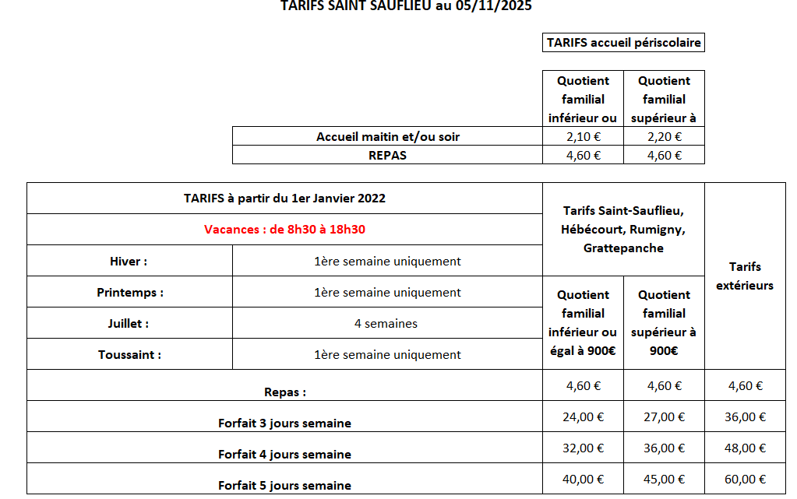

Frais annexes et contentieux

En cas de retards répétés de la famille à venir récupérer son ou ses enfant(s), l’UFCV se réserve le droit d’appliquer à la famille des pénalités. Ces pénalités seront communiquées en amont lors du premier échange avec la famille suite au premier retard.

Les frais liés à tout rejet de règlement sont entièrement refacturés à la famille par l’UFCV.

En cas de factures impayées, 40€ de frais de dossier sont facturés à la famille. Par ailleurs, les frais d’organisme de contentieux pour toute procédure de recouvrement restent entièrement à la charge de la famille.

Retards

Dans le cas où une famille serait en retard à la fin de l’école, le ou les enfants non-inscrits seront pris en charge par le service de l’accueil et la séance sera facturée à la famille.

Réclamations

Toute réclamation doit être effectuée au plus tard dans le mois qui suit la situation visée, par courrier ou mail ufcvhautsdefrance@ufcv.fr. Le courrier doit contenir :
- Le nom de la structure d’accueil
- Les jours et temps concernés par la réclamation.
- Les coupons de modification de présence signés par le responsable de la structure en cas de modifications en papier ou hors délai.

Rupture d’accueil

L'enfant peut ne plus être accueilli sur l’ensemble des activités, dans les cas suivants :
- Dossier d’inscription incomplet ;
- Absence répétée de réservation des temps d’accueil par la famille ;
- Non-paiement dans les délais impartis ;
- Mauvaise conduite ou incorrections répétées vis-à-vis d'autrui ou du matériel ;
- Structure inadaptée aux besoins de l’enfant ou du jeune ;
- Retards répétés des familles ;

Tout incident des cas précités sera communiqué à la collectivité.

Dispositions diverses

Le fait d'inscrire un enfant dans une des structures gérées par l’UFCV sur la commune implique l'acceptation du présent règlement.

Le présent règlement abroge et remplace toute disposition antérieure.
Il s'applique à compter du 06 Novembre 2025.

